**Prueba de Caja Negra**

*“Sistema automatizado de control de Inventario”*

**Versión 2.0**

**Integrantes:**

Caizapanta Muela Tammy Amarilis

Guaiguacundo Aguirre Valeria Naomi

Pincha Llanos Estefany Anahí

Robalino Zaldumbide Alejandro Benjamín

**Fecha**

2025-01-21

# ÍNDICE

**ÍNDICE 2**

**1. REQ 001 - Agregar Productos 4**

1.1. Historia de usuario 4

1.2. Partición de clases equivalentes 4

1.3. Código 5

1.3.1. Lenguaje C en Code::Blocks 5

1.4. Ejecución 7

1.5. Pass (OK) 7

1.6. No Pass (No OK) 7

**2. REQ 002 - Buscar Productos 8**

2.1. Historia de usuario 8

2.2. Partición de clases equivalentes 8

2.3. Código 8

2.3.1. Lenguaje C en Code::Blocks 8

2.4. Ejecución 8

2.4.1. Pass (OK) 8

2.4.2. No Pass (No OK) 8

**3. REQ 003 - Entrada de productos 8**

3.1. Historia de usuario 8

3.2. Partición de clases equivalentes 9

3.3. Código 9

3.3.1. Lenguaje C en Code::Blocks 9

3.4. Ejecución 9

3.4.1. Pass (OK) 9

3.4.2. No Pass (No OK) 9

**4. REQ 004 - Salida de productos 9**

4.1. Historia de usuario 9

4.2. Partición de clases equivalentes 10

4.3. Código 10

4.3.1. Lenguaje C en Code::Blocks 10

4.4. Ejecución 10

4.4.1. Pass (OK) 10

4.4.2. No Pass (No OK) 10

**5. REQ 005 10**

5.1. Historia de usuario 10

5.2. Partición de clases equivalentes 11

5.3. Código 11

5.3.1. Lenguaje C en Code::Blocks 11

5.4. Ejecución 12

5.4.1. Pass (OK) 12

5.4.2. No Pass (No OK) 12

**6. REQ 006 12**

6.1. Historia de usuario 12

6.2. Partición de clases equivalentes 13

6.3. Código 13

6.3.1. Lenguaje C en Code::Blocks 13

6.4. Ejecución 13

6.4.1. Pass (OK) 13

6.4.2. No Pass (No OK) 13

# REQ 001 - Agregar Productos

## *Historia de usuario*

| **Historia de usuario** | |
| --- | --- |
| **Número:** REQ 001 | **Usuario:** Administrador |
| **Nombre de la Historia:** Agregar productos | |
| **Prioridad:** Alta | |
| **Programador responsable:** Tammy Caizapanta | |
| **Descripción:** Se selecciona la opción para digitar el código único de cada producto y su información: nombre, proveedor, cantidad, precio. | |
| **Validación:** Se registra el producto agregado con un mensaje de confirmación de "Producto agregado exitosamente". | |

## 

## *Partición de clases equivalentes*

| **VARIABLE** | **CLASE DE EQUIVALENCIA** | **ESTADO** | **REPRESENTANTE** |
| --- | --- | --- | --- |
| ID | EC1:ID==ID | VÁLIDO | 001 |
| EC2:ID!=ID | NO VÁLIDO | *** |
| Nombre del producto | EC1:Name==Name | VÁLIDO | Queso |
| EC2:Name!=Name | NO VÁLIDO | - |
| Proveedor | EC1:Prov==Prov | VÁLIDO | KiosKo |
| EC2:Prov!=Prov | NO VÁLIDO | - |
| Cantidad | EC1:Cant==Cant | VÁLIDO | 7 |
| EC2:Cant!=Cant | NO VÁLIDO | siete |
| Precio | EC1:Precio==Precio | VÁLIDO | $ 2.50 |
| EC2:Precio!=Precio | NO VÁLIDO | $ 2,50 |

## *Código*

### Lenguaje C en Code::Blocks

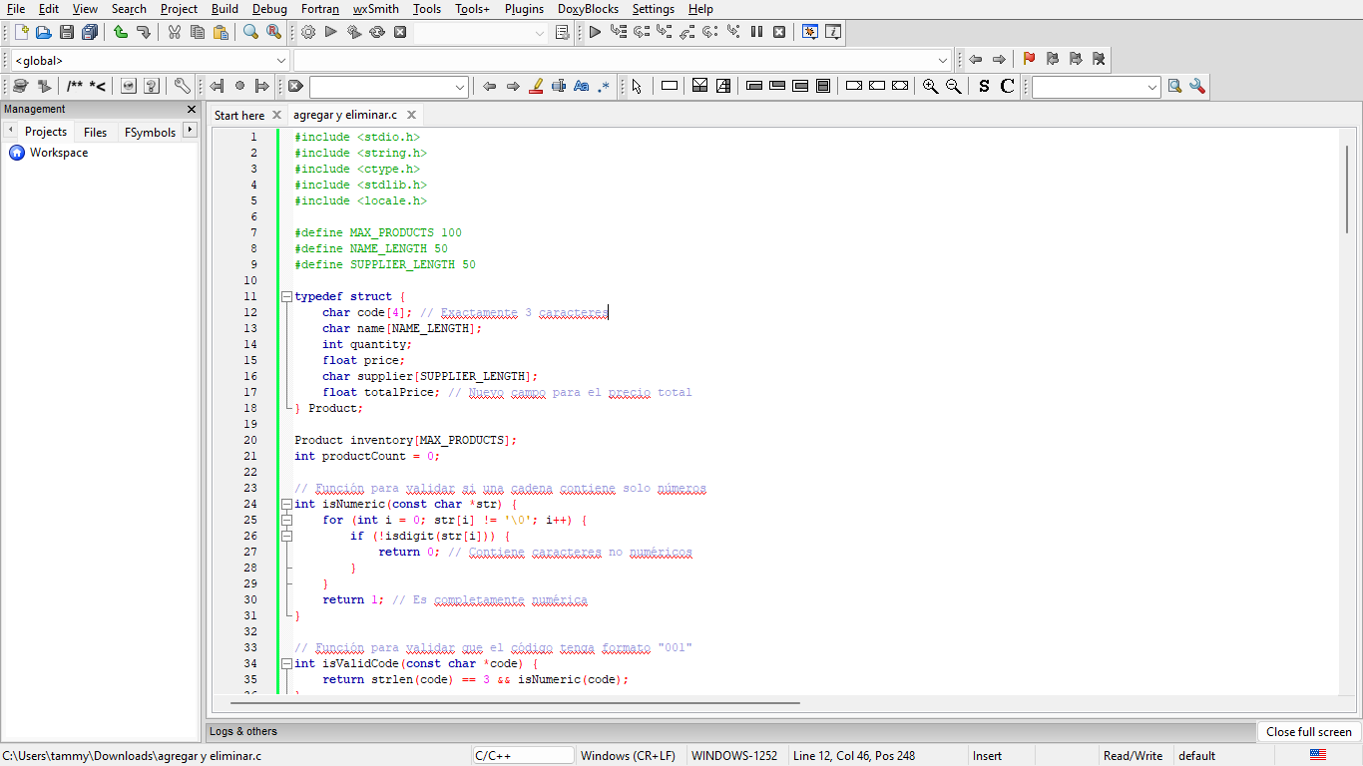

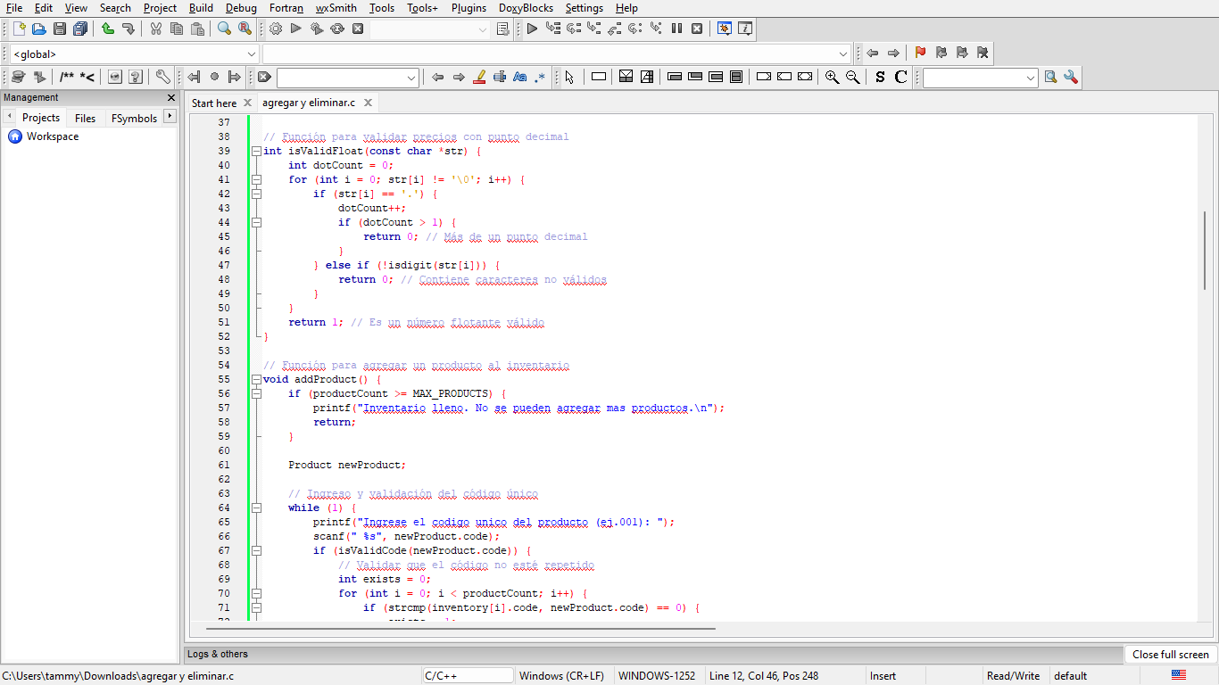

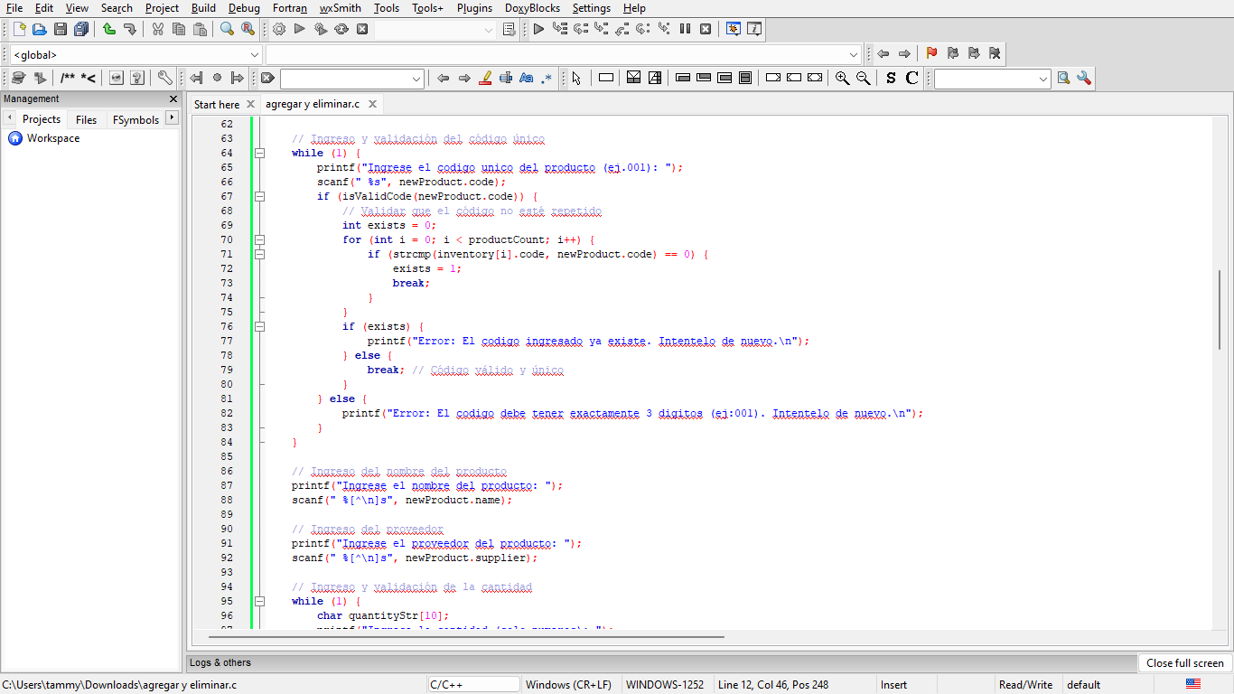

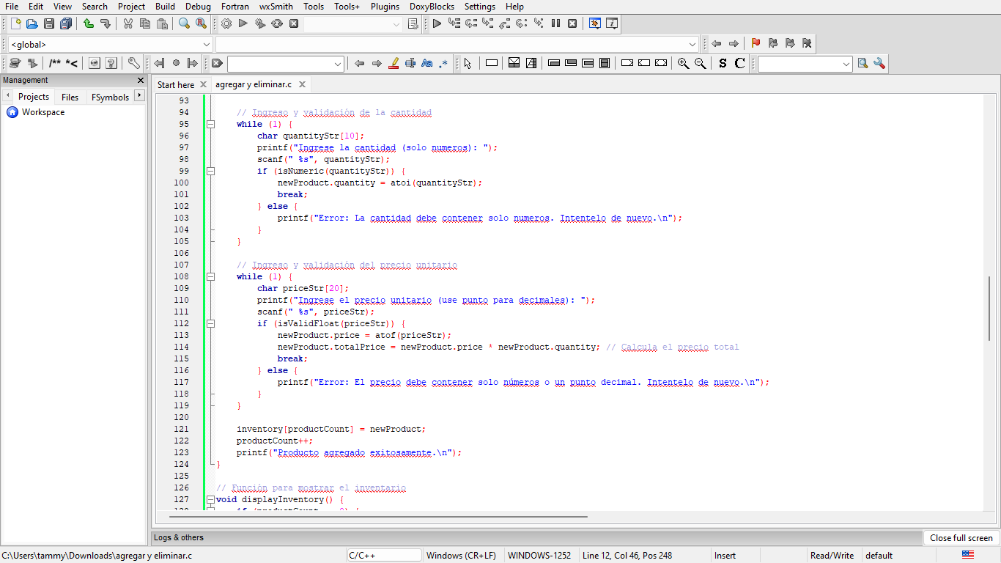



## *Ejecución*

### Pass (OK)

## 

### No Pass (No OK)

## 

## 

## 

## 

## 

# 

# 

# 

# 

# 

# 

# 

# 

# 

# 

# 

# 

# 

# 

# 

# REQ 002 - Buscar Productos

## *Historia de usuario*

| **Historia de usuario** | |
| --- | --- |
| **Número:** REQ 001 | **Usuario:** Administrador |
| **Nombre de la Historia:** | |
| **Prioridad:** | |
| **Programador responsable:** | |
| **Descripción** | |
| **Validación:** | |

## *Partición de clases equivalentes*

| **VARIABLE** | **CLASE DE EQUIVALENCIA** | **ESTADO** | **REPRESENTANTE** |
| --- | --- | --- | --- |
| ID | EC1:ID==ID | VÁLIDO | 001 |
| EC2:ID!=ID | NO VÁLIDO | *** |
| Nombre del producto | EC1:Nombre==Nombre | VÁLIDO | Queso |
| EC2:Nombre!=Nombre | NO VÁLIDO | imkthaily |
| Cantidad | EC1:Cant==Cant | VÁLIDO | 7 |
| EC2:Cant!=Cant | NO VÁLIDO | 1.5 |

## *Código*

### Lenguaje C en Code::Blocks

## *Ejecución*

### Pass (OK)

### No Pass (No OK)

# 

# REQ 003 - Entrada de productos

## *Historia de usuario*

| **Historia de usuario** | |
| --- | --- |
| **Número:** REQ 001 | **Usuario:** Administrador |
| **Nombre de la Historia:** | |
| **Prioridad:** | |
| **Programador responsable:** | |
| **Descripción** | |
| **Validación:** | |

## *Partición de clases equivalentes*

| **VARIABLE** | **CLASE DE EQUIVALENCIA** | **ESTADO** | **REPRESENTANTE** |
| --- | --- | --- | --- |
| ID | EC1:ID==ID | VÁLIDO | 001 |
| EC2:ID!=ID | NO VÁLIDO | *** |
| Nombre del producto | EC1:Nombre==Nombre | VÁLIDO | Queso |
| EC2:Nombre!=Nombre | NO VÁLIDO | imkthaily |
| Cantidad | EC1:Cant==Cant | VÁLIDO | 7 |
| EC2:Cant!=Cant | NO VÁLIDO | 1.5 |

## 

## *Código*

### Lenguaje C en Code::Blocks

## 

## *Ejecución*

### Pass (OK)

### No Pass (No OK)

# 

# 

# REQ 004 - Salida de productos

## *Historia de usuario*

| **Historia de usuario** | |
| --- | --- |
| **Número:** REQ 001 | **Usuario:** Administrador |
| **Nombre de la Historia:** | |
| **Prioridad:** | |
| **Programador responsable:** | |
| **Descripción** | |
| **Validación:** | |

## *Partición de clases equivalentes*

| **VARIABLE** | **CLASE DE EQUIVALENCIA** | **ESTADO** | **REPRESENTANTE** |
| --- | --- | --- | --- |
| ID |  | VÁLIDO |  |
|  | NO VÁLIDO |  |
| Nombre del producto |  | VÁLIDO |  |
|  | NO VÁLIDO |  |
| Cantidad |  | VÁLIDO |  |
|  | NO VÁLIDO |  |

## *Código*

### Lenguaje C en Code::Blocks

## 

## *Ejecución*

### Pass (OK)

### No Pass (No OK)

# 

# 

# REQ 005

## *Historia de usuario*

| **Historia de usuario** | |
| --- | --- |
| **Número:** REQ 005 | **Usuario:** Administrador |
| **Nombre de la Historia:** Eliminar productos | |
| **Prioridad:** Alta | |
| **Programador responsable:** Tammy Caizapanta | |
| **Descripción:** Se selecciona la opción de eliminar producto y se digita el código único de cada producto para su posterior eliminación con doble confirmación. | |
| **Validación:** Se registra la eliminación del producto con una doble confirmación de "¿Está seguro que desea eliminar este producto?" y si es afirmativo aparece el mensaje "Producto eliminado exitosamente". | |

## *Partición de clases equivalentes*

| **VARIABLE** | **CLASE DE EQUIVALENCIA** | **ESTADO** | **REPRESENTANTE** |
| --- | --- | --- | --- |
| ID | EC1:ID==ID | VÁLIDO | 001 |
| EC2:ID!=ID | NO VÁLIDO | *** |

## 

## *Código*

### Lenguaje C en Code::Blocks

## 

## *Ejecución*

### Pass (OK)

## 

### 

### No Pass (No OK)

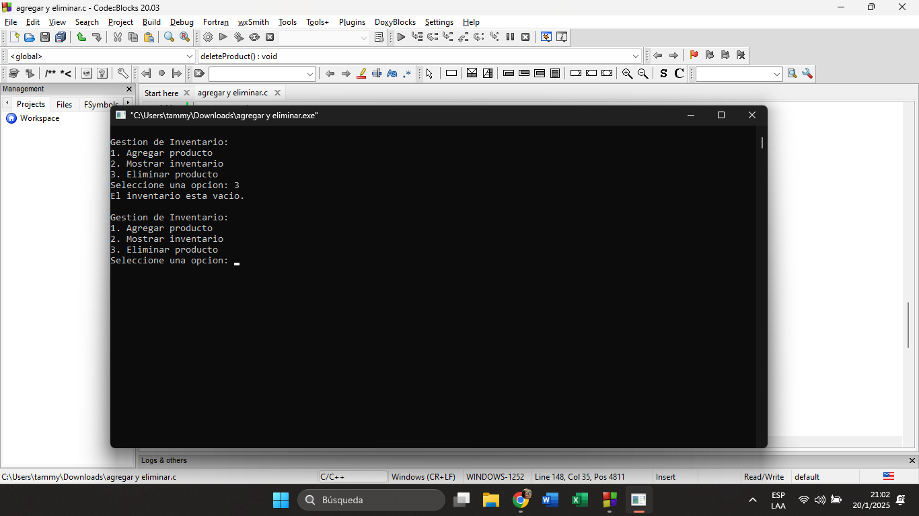

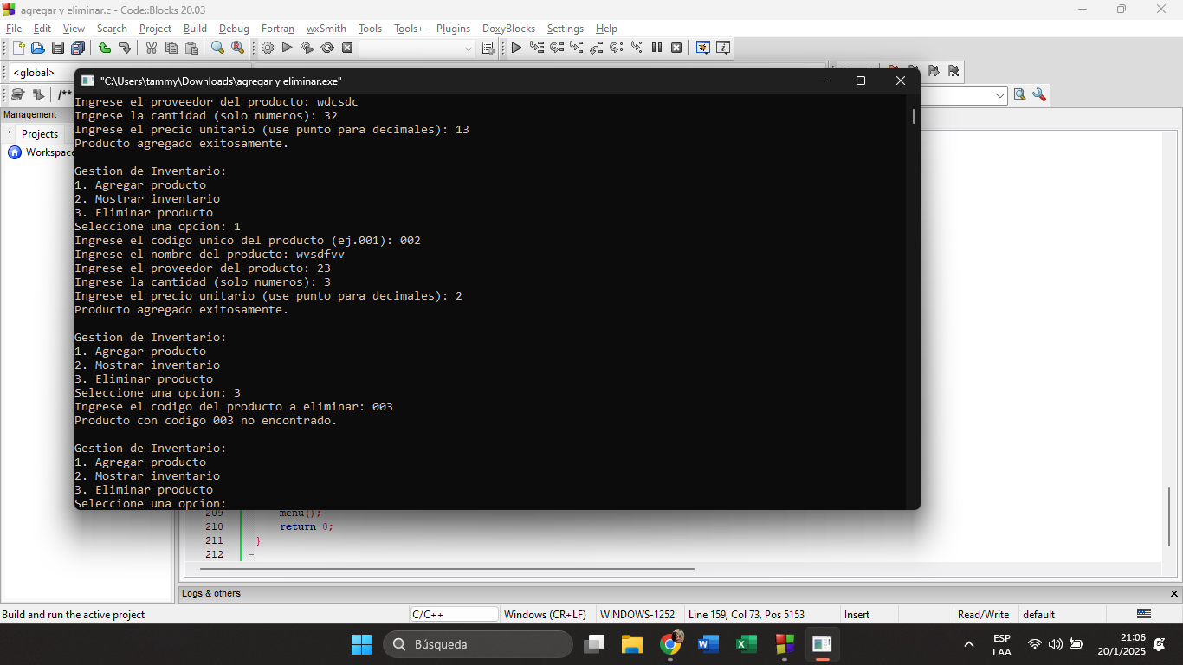

# 

# REQ 006

## *Historia de usuario*

| **Historia de usuario** | |
| --- | --- |
| **Número:** REQ 001 | **Usuario:** Administrador |
| **Nombre de la Historia:** | |
| **Prioridad:** | |
| **Programador responsable:** | |
| **Descripción** | |
| **Validación:** | |

## *Partición de clases equivalentes*

| **VARIABLE** | **CLASE DE EQUIVALENCIA** | **ESTADO** | **REPRESENTANTE** |
| --- | --- | --- | --- |
| ID | EC1:ID==ID | VÁLIDO | 001 |
| EC2:ID!=ID | NO VÁLIDO | *** |
| Nombre del producto | EC1:Nombre==Nombre | VÁLIDO | Queso |
| EC2:Nombre!=Nombre | NO VÁLIDO | imkthaily |
| Cantidad | EC1:Cant==Cant | VÁLIDO | 7 |
| EC2:Cant!=Cant | NO VÁLIDO | 1.5 |

## *Código*

### Lenguaje C en Code::Blocks

## 

## *Ejecución*

### Pass (OK)

### No Pass (No OK)